
令和３年度第１回
文化・学習レクリエーション事業
～今川竜二先生講演～

・日時 令和３年８月１日（日）１３：００～１５：００
受付：１２：３０～

・場所 いわて県民情報交流センター《アイーナ》 ８階 研修室８１２

・講演 「 ～自分に真剣に向き合えば、
選択肢が無限に広がっていく～」
講師 岩手県立中央病院 総合診療科医師 今川竜二先生
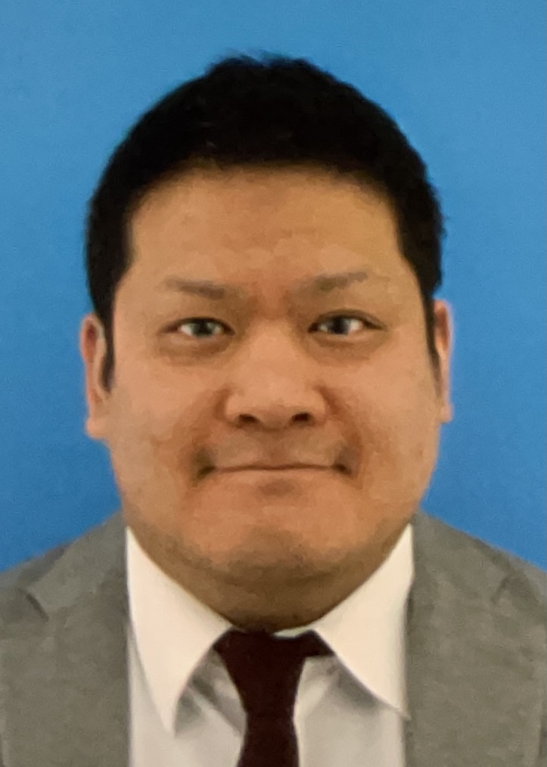
～プロフィール～
１９８６年生まれ。かなりや学園（難聴幼児通園施設）、岡山聾学校幼稚部、市立小中学校難聴学級、県立岡山朝日高校普通科、筑波大学卒業。２０１３年に医師国家試験に合格し、医師９年目。現在、岩手県立中央病院総合診療科で勤務。多彩な症状を呈したり、他科での診断に難渋する症例を主に診ています。好きな言葉は「置かれた場所で咲きなさい」。

・参加対象
きこえない・きこえにくい児童・生徒の皆さん及びそのご家族や関係者等


・参加費 無料
締切は
7月28日（水）
・定 員 ６０名

・写真撮影をさせていただきます
・託児はございません
・手話通訳、要約筆記、ヒアリングループによる情報保障あります
・コロナウイルス感染状況によっては開催を中止します

☆申込・問合せ先はこちら☆
いわて県民情報交流センター《アイーナ》岩手県立視聴覚障がい者情報センター
FAX ０１９－６０６－１７４４／TEL ０１９－６０６－１７４３
Eメール iwatesan＠aiina.jp
参加申込書

（ふりがな）

氏名
学校名等 | 就学前：  学校名： 学年：
連絡先 | 住所：〒  電話：  FAX：  Eメール：
情報保障 | 手話・要約筆記・ヒアリングループ  ※必要なものに○をつけてください

岩手県立視聴覚障がい者情報センター

FAX ０１９－６０６－１７４４

